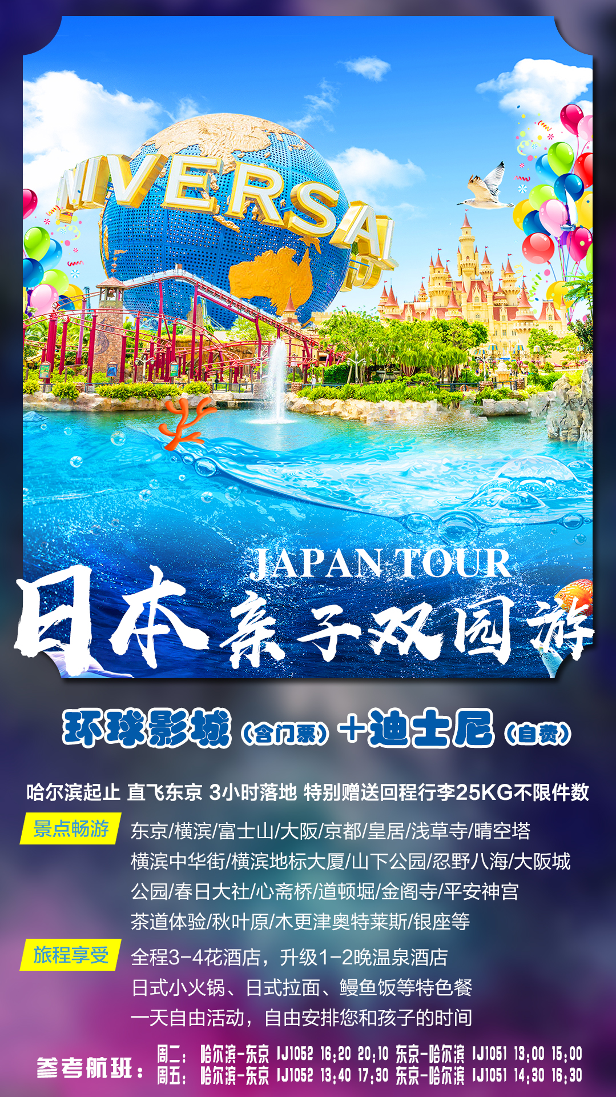

|  |  |
| --- | --- |
| 第一天 | **哈尔滨--东京（成田）IJ1052**  **周五 11：05-14：55** |
| 亲爱的游客，在指定时间机场集合后，有专业领队全程陪同，搭乘国际航班，静静享受驰骋蓝天的乐趣，抵达日本东京成田空港后前往饭店休息，准备展开迷人的日本之旅。 | |
| 餐食：自理 住宿：机场或周边地区酒店 | |
| 第二天 | 成田-東京-富士山 |
| 【皇居（二重桥）】（约30分钟）皇居是日本天皇居住的地方，也是东京市中心最大的一块绿地，于1590年由德川家康将军修筑。皇居内苑平时并不开放，只在1月2日和天皇诞生日开放参观，尤其是1月2日，会有非常多的日本民众到这里看天皇发表新年贺词。  【银座】（约60分钟）银座的地价在世界上屈指可数, 为世界之最，是日本东京中央区的一个主要商业区，以高级购物商店闻名，是东京其中一个代表性地区。附件设有多家大型百货公司，包括三越、松屋百货、松板屋、春天百货等，高级品牌专门店如爱马仕、Gucci、Chanel，亦有各式饮食店及高级餐厅，高级夜总会等。  【横滨中华街】（约30分钟）明治维新后华人逐渐聚集到这里形成的中华街，是日本乃至亚洲最大的唐人街，与神户南京町、长崎新地中华街一起并称为日本的三大中华街。在横滨中华街，不仅有200多家中国餐馆，也有贩卖各种中国土产的商店。  【横滨地标大厦】（车窗）位于日本横滨市的横滨地标塔（Landmark Tower）高295.8米，有70楼，是日本最高的大楼及第三高建筑。  【山下公园】（约30分钟）横滨市著名海滨公园，紧邻横滨港，春夏各色鲜花竞相开放，秋天百余棵银杏树装点的金色道路，特色地砖蒲城的步道，供市民在这里休闲漫步，欣赏海景。在这儿既可以远眺横滨的象征之一的横滨港湾大桥(Yokohama Baybridge)，也可远眺横滨未来港 。  【忍野八海】（不低于45分钟）忍野八海是日本山梨县山中湖和河口湖之间忍野村的涌泉群。因为错落有致地散布着八个清泉，“忍野八海”故而得名且名扬四方。据说忍野八海在1200年前就有了，是富士山融化的雪水经流经地层过滤而成的八个清澈的淡泉水：御釜池、底无池、铫子池、浊池、涌池、镜池、菖蒲池和出口池。 | |
| 餐食：含早餐／午餐: 含／晚餐: 含 住宿：富士山地区酒店 | |
| 第三天 | 富士山地区 |
| 【富士山五合目】（约30分钟）富士山由山脚到山顶分为十合，由山脚下出发到半山腰称为五合目，利用巴士可上到2305米的五合目，这里的景色一年四季随季节变化而不同，日出日落，气候变化，都会令富士山瞬间呈现不同的身影，千姿百态！如天气等原因无法登临五合目，则改为【富士山一合目】代替，敬请谅解！  【山中湖远眺富士山】（约20分钟）位于富士山北侧山梨县境内，著名富士五湖之一，湖水清澈，是眺望富士山美景的绝佳地点。  【长岛爵士奥特莱斯】（游览时间不少于60分钟）长岛爵士奥特莱斯是日本中部规模最大、品种最全、风景秀丽的奥特  莱斯名牌折扣店，拥有200多家名品店铺。自开业以来，这里既聚集了许多日本国内外著名高档品牌专营店，也有年轻人  喜爱的运动品牌。长岛爵士奥莱与长岛游乐园比邻，这里以世界最长过山车而闻名日本，喜欢感受刺激的朋友也可以去  挑战2479米长的Steel Dragon2000过山车。 | | |
| 餐食：含早餐／午餐:含／晚餐: 含 住宿：中部酒店 | | |
| 第四天 | 中部-关西 |
| 全天畅游日本环球影城,日本环球影城(简称USJ)位于日本大阪市此花区，1998年10月28日由美国动作演员、加州州长阿诺德·施瓦辛格主持动工仪式，2001年3月31日开幕。  影城中有各种亲子娱乐设施、还有日本特色的卡通人物，更是一座电影主题游乐场，分为纽约区、好莱坞区、旧金山区、哈利·波特的魔法世界、水世界、亲善村、环球奇境、侏罗纪公园8个区域 。  日本环球影城"在大阪市正式揭幕，硬派巨星[阿诺德·施瓦辛格](https://baike.so.com/doc/6799873-7016690.html" \t "https://baike.so.com/doc/_blank)代表好莱坞的同行亲自到场主持揭幕典礼，现场吸引来数以万计的日本影迷，当日入场的游客达3万人。为了建造这座影城，日美双方共投资约1700亿日元，花了6年工程时间。园内的所有设施不是从美国本地运来的，就是完全仿照"环球影城"专门定制的。在影城中不仅可以玩到原汁原味的"侏罗纪公园""印第安那·琼斯""回到未来"等大型游戏，而且还能看到明星表演。 | | |
| 餐食：含早餐／午餐: 自理／晚餐： 自理 住宿： 関西地区酒店 | | |
| 第五天 | 关西-中部 |
| 【心斋桥、道顿崛】（约60分钟）：心斋桥: 是大阪最知名的购物区，距今已有380年历史。在弧形天棚下的商店街里，集中了众多的大型百货店和服装、鞋类、珠宝、时尚服饰专卖店等。道顿崛：是一条长长的餐饮街，许多著名的小吃，像金龙拉面、章鱼烧、旋转寿司、河豚肉等。游览后前往入住酒店休息。  【大阪城公园】（约30分钟，不登城）系日本古代著名将军丰臣秀吉于公元1583年在石山本愿寺遗址上初建，至今已有400多年历史，为日本三大城堡之一。1970年大阪世博会时，在天守阁以南100米的地方埋有两个时空胶囊，作为20世纪现代文明的标志性作品，定于5000年后打开，让人期待。  【金阁寺】是日本最有名的寺院之一。始建于780年，属于日本最古老的佛教宗派法相宗。1994年，清水寺被列入世界文化遗产的之中。 清水寺正殿以北是地主神社，乞求爱情及牵线搭桥神的神社。在神社前有两块石头，站在18米以外，蒙上双眼摸到石头说明可以找到真爱得到好运，也可以让别人引导自己到达石头处，可以解释为爱情生活中需要中介机构。 清水寺名字由来于音羽瀑布，其瀑布有三个源流。每个源流都有各自的特长，长寿，学业有成，爱情顺利。  【珍珠珊瑚馆】或【京都健康体验中心】（约60分钟）您可以购买到心仪的珍珠珊瑚诗品等。 | | |
| 餐食：含早餐 / 午餐：含/ 晚餐：自理 住宿：中部地区酒店 | | |
| 第六天 | 中部-东京 |
| 【浅草*仲見世】（约50分） 628年被建造都内最古老的寺院。现世利益的「浅草观音」被很多人所信仰、国内外每年前来参拜的人数高达3000万人。作为曾经江户文化发展的起源中心、現在也能看到残存下的痕迹、雷门大灯笼在全国赫赫有名。  【综合免税店】（约60分钟）选购您心仪的各类免税商品等。  【电器店】（游览时间不少于60分钟）  【秋叶原】（约30分钟）秋叶原，俗称为AKIBA，位于日本东京都台东区西南部，属下谷地域。东至昭和通、北至藏前桥通、西接千代田区外神田四丁目、南邻千代田区神田练塀町与神田松永町。是与时代尖端产业同步的电器大街。 | | |
| 餐食：含早餐/午餐：自理/晚餐：自理 住宿：东京周边地区或机场附近 | | |
| 第七天 | 东京 |
| 自由活动  **1.迪士尼 12000 需15人以上参加 （大小同价）**  **2.銀座、臺場，新宿都厅，7000 需15人以上参加**  **【新宿都厅展望台】（约40分钟），东京都政府的总部所在地，在热闹的东京新宿新区。位于45层的展望台对民众开放自由参观，俯瞰东京都繁华市景，360度一览无余。**  **【台场】（约120分钟），“台场”做为东京的时尚副都心，受到日本亲年人的钟爱，既有国内外的人气品牌，也有休闲服饰，更有独树一帜的创意商品。秉持「剧场型都市理念」的设计理念，坐拥全球唯一实物大高达立像，馆内精选商店，日本商品丰富齐全，特色餐厅，品尝日本美食。这里还有丰田汽车大型展示馆是世界上最大的汽车陈列馆之一。馆内包括了丰田城市展示间、丰田历史车库与丰田未来世界等展场，在此可以看到完整的汽车发展史和丰田最新开发的车款，绝对让爱车人士大呼过瘾。**  **【银座购物】（约150分钟）银座与巴黎的香榭丽舍、纽约曼哈顿的第五大道齐名的世界三大商业街之一。这里以高级购物商店、限定的时尚款式而闻名，是东京极具人气代表性地区。大型百货公司包括三越、松屋百货、春天百货等，集时尚艺术与购物相融合的松板屋、高级品牌专门店如爱马仕、Gucci、Chanel，亦有各式饮食店及高级餐厅，高级夜总会等。**  **【迪士尼乐园】（保证8小时）。亚洲最大的梦幻魔法王国，感受童话世界的魅力。由七大主题区域构成的东京迪士尼乐园，有丰富多彩的游乐设施、奇幻美妙的娱乐表演，还有各式各样的商店和餐厅，为您呈献一个梦想的世界！**  餐食：含早餐/午餐：自理/晚餐：自理 住宿：东京周边地区或机场附近 | | |
| 第八天 | **成田机场--哈尔滨 IJ1051**  **周五 08:10-10:05** |
| 早餐后，乘车前往东京成田机场，搭乘国际航班返回温馨的家，结束此次愉快的日本之旅。 | | |

1. 住宿：团队旅游不提供自然单间，原则安排同性2人一间房，如出现单男单女，请团员务必配合轮流拆夫妻；遇单数团，多出一人以拼房或加床为准，若客人坚持，须由客人支付所增费用；没有双标间的会自动升成单人间，单人间一般为一张单人床；因为旺季地接酒店资源紧张，所以入住温泉酒店时也会有安排2-4人间的情况。

●日本饭店中一般都备有电热水壶，在室内冰箱饮料是收费的，拿出后既自动收费，一般是外面同类物品的三至五倍。

●日本饭店中备有拖鞋、洗发液、淋浴液等。

●日本饭店内有“有料电视”频道，如客人需要可到前台开通，费用自理。

●日本的酒店大堂和房间面积相比国内酒店较小，双人间一般12-25平米；

●单房差：400元/人/晚（日本的酒店单房差是指用一个单人间的差价而非双标间单人利用的差价）

●<日式旅馆泡温泉时请注意> ：

日本的温泉非常多，这里的温泉富含丰富的矿物质，在露天温泉一边眺望山间美景,一边享受温泉里的泡汤体验，颇有人间仙境的感觉。建议早晚各泡一次，中间可以出去旅游其他的地方，住宿、温泉两不误。在日式温泉饭店，须将鞋子脱在玄关较低于室内的入口处，一般使用2-4人1间的塌塌米房间，贵重物品可存放在房间或总台的保险柜里；在温泉饭店住宿之后千万不要把温泉酒店的睡袍带走，若被发现将严肃处理；日本酒店房间分为禁烟房间和准吸烟房间，在禁烟房间是绝对禁止吸烟的，准吸烟房间可以吸烟，但请注意安全；其他场合必须在有烟灰缸的地方才能吸烟；禁止厕所吸烟以及把烟头扔入马桶；若有游客需要吸烟而不知当时场合能否吸烟时请及时询问导游，以避免不必要的误会。

2、用餐：日式定食（如遇飞机餐视为正餐，抵达当地后不再重复安排用餐）

3、费用包含：全程机票、机场税、燃油附加税、签证费、领队及导游服务费、意外保险、行程内所列景点第一门票及行程所列用餐

4、费用不含：

①航空保险、护照办理费用、游客额外参加自费项目及私人消费。

②行程中未提到的其他费用：如特殊门票、游船（轮）、景区内二道门票、观光车、电瓶车、缆车、索道等；

③非免费餐饮费、洗衣、电话、饮料、烟酒、付费电视、行李搬运等费用。

④个人购物、娱乐等消费以及自由活动期间交通费、餐费、等私人费用。

⑤因旅游者违约、隐瞒、自身过错、自身疾病等情况导致的人身财产损失而额外支付的费用。

⑥因罢工、台风、交通延误、更改时间、航班取消、意外事件、政治原因等不可抗力原因及个人原因等导致的额外费用。